Elève :
Classe : | Date :
Support d’évaluation des élèves allophones en français langue de scolarisation
pour le lexique des consignes et le lexique des disciplines de l'histoire et de la géographie
Cette évaluation est conçue pour pourvoir être utilisée successivement comme évaluation diagnostique, formatrice puis sommative.
Une version numérique est disponible à cette l'adresse suivante
https://www.pedagogie.ac-nantes.fr/eleves-allophones-enfants-du-voyage/inclure-les-eleves-allophones/evaluation-diagnostique-hg-cycle-3-pour-eana-1505180.kjsp

Lexèmes prononcés par l’enseignant et lus aussi par l’élève, s'il est lecteur.  Les phrases données en exemples sont en bleu. | Illustrations au choix, l’élève coche celle qu’il choisit et qui selon lui correspond à la définition du mot. L’enseignant explique à l’élève qu’il n’y a qu’une seule bonne réponse par ligne.  S’il ne connaît pas le mot ou s’il hésite, l’élève a pour consigne de cocher le point d’interrogation  et il peut aussi cocher en plus les deux images entre lesquelles il hésite. | Repérage des points de remédiation nécessaires.  Evaluation positive recommandée : lorsque cette évaluation est utilisée en tant qu'évaluation formatrice, l'apprenant peut coller des stickers ou mettre des couleurs pour matérialiser et valoriser ses progrès entre deux passations.

Les consignes de classe /vocabulaire général interdisciplinaire
Aller à l’école.  Il va à l'école. Nous allons à l'école. | 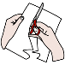 |  | 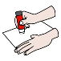 | 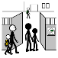
Coche ici X →

Ecrire / écris  Il écrit sur une feuille. |  | 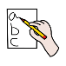
Coche ici X →

Copier/ copie  Recopier / recopie  Il copie l'exercice.  Il recopie l'exercice. |  |  | 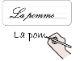 | 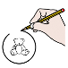
Coche ici X →

Entourer / entoure  Tu entoures la réponse. |  | 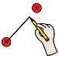
Coche ici X →

Encadrer / encadre  Tu encadres la réponse. | 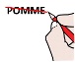 |  |  | 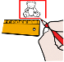
Coche ici X →

Colorier / colorie  Tu colories la réponse. | 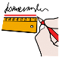
Coche ici X →

Découper / découpe  Tu découpes la feuille. |  |  |  | 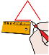
Coche ici X →

Souligner / souligne
Tu soulignes la réponse.
Coche ici X →

Effacer /efface / Gommer/ gomme  Tu effaces ta feuille.  Tu gommes ta feuille. |  |  | 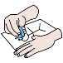
Coche ici X →

Surligner / surligne  Tu surlignes la réponse. | 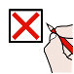 | 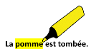
Coche ici X →

Tracer / trace
Tu traces un trait.
Coche ici X →

Cocher / coche
Tu coches la réponse.
Coche ici X →

Relier/relie
Tu relies les points.
Coche ici X →

Barrer/barre
Tu barres le mot.
Coche ici X →

Coller/colle
Tu colles l'exercice.
Coche ici X →

Lexique de géographie - cycle 3
Ville  Beaucoup de gens habitent et travaillent dans une ville. |  | 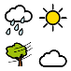 | 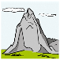 | 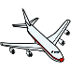
Coche ici X →

Campagne  Les agriculteurs vivent à la campagne. |  | 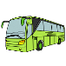 | 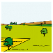
Coche ici X →

Montagne  Il va faire de l'escalade à la montagne. |  | 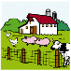
Coche ici X →

Mer  Avec un bateau on peut voyager sur la mer. | 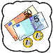 |  | 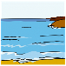
Coche ici X →

Continent  L'Afrique, l'Amérique, L'Asie, L'Europe, l'Océanie et l'Antarctique sont les six continents. |  |  | 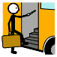
Coche ici X →

Tourisme  Elle fait du tourisme en Corse. |  | 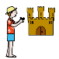 |  | 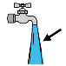
Coche ici X →

Habitation  Les habitations en ville sont nombreuses et regroupées. Ces habitations sont souvent des immeubles collectifs. |  | 
Coche ici X →

Travail
Elle fait du bon travail dans son entreprise.
Coche ici X →

Trajet  Il parcourt un long trajet avant d'arriver à l'école. |  | 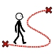
Coche ici X →

Energie  Le développement des énergies renouvelables fait partie des mesures nécessaires pour protéger l'environnement. | 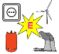
Coche ici X →

Electricité  Aujourd'hui de nombreux appareils et machines fonctionnent à l'électricité. |  | 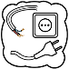
Coche ici X →

Eau
Les mers et océans contiennent de l'eau salée. Les fleuves et rivières contiennent de l'eau douce.
Coche ici X →

Se déplacer/ voyager
Pour voyager loin, on peut se déplacer en train, en bateau ou en avion.
Coche ici X →

Mobilité  Le développement des mobilités douce permet de lutter contre la pollution. |  |  | 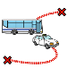
Coche ici X →

Modes de transport  Pour se rendre au travail elle emprunte différents modes de transport : le train, le bus, puis le métro. |  | 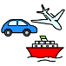
Coche ici X →

Vélo  Elle va à l'école en vélo. |  |  | 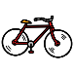
Coche ici X →

Voiture  Le covoiturage permet que moins de voitures roulent sur la route. | 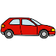 |  | 
Coche ici X →

Bus
Notre classe va à la piscine en bus scolaire.
Coche ici X →

Tram  Dans les grandes villes, on peut prendre les transports en commun, comme le bus, le tram ou le métro pour se déplacer. |  |  |  | 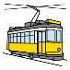
Coche ici X →

Métro  Dans les grandes villes, on peut prendre les transports en commun, comme le bus, le tram ou le métro pour se déplacer. | 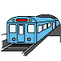
Coche ici X →

Avion
L'avion est un mode de transport qui permet d'aller de l'autre côté de la terre très rapidement, mais malheureusement les avions polluent beaucoup l'atmosphère.
Coche ici X →

Bateau  Pour voyager sur l'eau on navigue en bateau. |  | 
Coche ici X →

Carte  Il a repéré Paris sur la carte de France. |  | 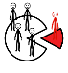 | 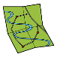
Coche ici X →

Le graphique indique que les températures maximales sont relevées au mois d'août. |  | 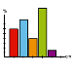
Coche ici X →

Océan  Les océans couvrent une grande partie de la surface du globe terrestre. | 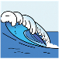
Coche ici X →

Baisser  Le niveau de l'eau du lac a baissé. |  | 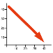
Coche ici X →

Situer / localiser  La ville de Paris est située dans le nord de la France.  La ville de Paris est localisée dans le nord de la France. | 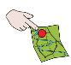
Coche ici X →

Schéma  Il dessine le schéma du cycle de l'eau. |  |  | 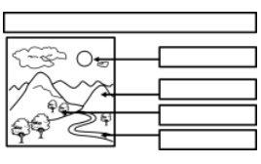
Coche ici X →

Plan  Un plan de la ville est affiché sous l'abribus. | 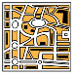 | 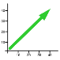
Coche ici X →

Nord /boréal  Paris se situe dans le nord de la France.  L'aiguille d'une boussole indique toujours le nord. |  |  | 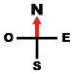
Coche ici X →

Augmenter  Les températures augmentent durant l'été. | 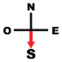
Coche ici X →

Population
La population mondiale augmente chaque année.
Coche ici X →

Métropole  Paris est une grande métropole. |  |  | 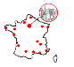 | 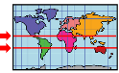
Coche ici X →

Sud/ Austral
Au sud, la France est bordée par la mer Méditerranée.
Coche ici X →

Est  Le soleil se lève à l'est. |  |  | 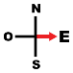
Coche ici X →

Europe  L'Europe est l'un des six continents. |  | 
Coche ici X →

Climat
Le climat désertique (du désert) est chaud et sec.
Coche ici X →

Ouest  Le soleil se couche à l'ouest. | 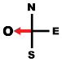
Coche ici X →

Economie
L'économie française est importante en Europe. La France est la troisième puissance économique européenne, après l'Allemagne et le Royaume Uni.
Coche ici X →

Latitude  La latitude de Paris est 48°51′12″ nord. |  |  |  | 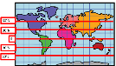
Coche ici X →

Méridien  Les méridiens sont des cercles imaginaires qui relient le Pôle Nord et le Pôle Sud. | 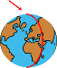
Coche ici X →

Citadin  De plus en plus de citadins se déplacent en vélo, grâce aux pistes cyclables des villes. |  |  | 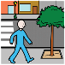
Coche ici X →

Minorité
Une minorité de personnes vit dans des maisons en ville. La majorité vit dans des immeubles collectifs.
Coche ici X →

Rural
Dans ce paysage rural, on observe de nombreux champs cultivés.
Coche ici X →

Tropique
Le Tropique du Cancer se situe entre l'Equateur et le Pôle Nord.
Coche ici X →

Agriculture  L'agriculture permet de nourrir la population. |  |  |  | 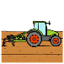
Coche ici X →

Lexique d’histoire - cycle 3
Empereur  César était un empereur romain. | 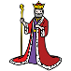 | 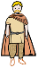 | 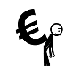 | 
Coche ici X →

Dynastie  Cinq dynasties de rois de France se sont succédées au cours de l'histoire. |  |  | 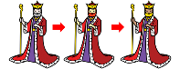 | 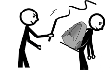
Coche ici X →

Révolution  Lors de la révolution française le peuple s'est révolté contre le roi et la monarchie. |  | 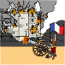
Coche ici X →

Monarchie  Le Royaume-Uni est une monarchie parlementaire. C'est la parlement qui gouverne. Le roi règne avec un rôle de représentation essentiellement. |  |  |  | 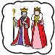
Coche ici X →

Conquête  César a fait la conquête de la Gaule à partir de 58 avant J.-C. | 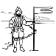 | 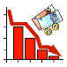 |  | 
Coche ici X →

La civilisation grecque
La civilisation grecque a vu la naissance des jeux olympiques.
Coche ici X →

Esclavage
L'esclavage a été aboli en 1848.
Coche ici X →

Aristocratie  L'aristocratie avait plus de droits que le peuple pendant l'Empire romain. |  |  |  | 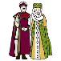
Coche ici X →

Capitalisme  Le capitalisme est un système politique fondé notamment sur la propriété privée des moyens de production. | 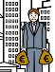 |  | 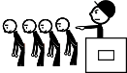
Coche ici X →

Dictature  Dans les dictatures il n'y a pas de contre-pouvoir. |  | 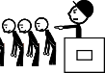
Coche ici X →

La crise économique
La crise économique des subprimes, qui avait commencé en 2007 aux Etats- Unis, a eu des répercussions dans le reste du monde.
Coche ici X →

La dette
L'état français emprunte de l'argent chaque année pour son budget, c'est la dette publique.
Coche ici X →

Gouvernement  Le gouvernement en France est composé du Premier ministre et de l'ensemble des ministres. |  |  | 
Coche ici X →

Guerre
La guerre en Ukraine dure depuis 2022.
Coche ici X →

Monde
Le monde entier sera impacté par le réchauffement climatique.
Coche ici X →

Immigration  L'immigration contribue à la croissance économique de la France. |  | 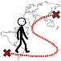
Coche ici X →

Politique  La politique doit favoriser le développement des énergies renouvelables, pour protéger l'environnement. | 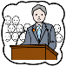
Coche ici X →

Gaulois
Les gaulois étaient les habitants de la Gaule. La Gaule était le nom de la France jusqu'au cinquième siècle.
Coche ici X →

Grecs  Les grecs sont les habitants de la Grèce. |  |  |  | 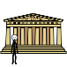
Coche ici X →

Romains  Les romains sont les habitants de la Rome antique et de l'Empire romain. |  | 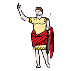
Coche ici X →

Préhistoire  La Préhistoire est la période historique qui s'étend des premiers hommes jusqu'à l'invention de l'écriture. | 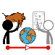
Coche ici X →

Période Antique/ Antiquité  L'Empire romain s'est développé au cours de l'Antiquité. |  | 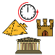
Coche ici X →

Roi
Le dernier roi de France était Louis XVI.
Coche ici X →

Couronnement  Le couronnement des rois de France avait lieu dans une cathédrale. |  |  | 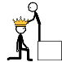
Coche ici X →

Château fort  Il y a beaucoup de châteaux forts en France. Ils ont été construits au Moyen Age. | 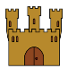
Coche ici X →

Reine  La dernière reine de France était Marie-Antoinette. | 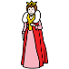
Coche ici X →

Empire  L'Empire en France désigne une période durant laquelle Napoléon Ier est au pouvoir.  Autre définition : un pays et l'ensemble des territoires qu'il a colonisés. |  |  | 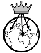 | 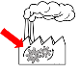
Coche ici X →

République  Le président de la République est le chef de l'état français. |  |  |  | 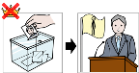
Coche ici X →

France  La France métropolitaine a la forme d'un hexagone. |  |  | 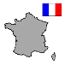
Coche ici X →

Démocratie  La France est une démocratie. |  |  | 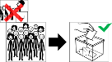
Coche ici X →

La révolution industrielle  La révolution industrielle a transformé la société. | 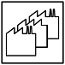 |  |  | 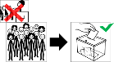
Coche ici X →

Les machines
L'invention des machines a permis de mécaniser l'agriculture et de développer l'industrie.
Coche ici X →

La mine  A la fin du dix-neuvième siècle, beaucoup d'ouvriers travaillent dans les mines, pour en extraire le charbon. On les appelle ces ouvriers les mineurs. |  | 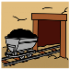
Coche ici X →

Le monde rural  Le monde rural a été transformé avec l'invention des machines et la mécanisation de l'agriculture. | 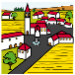
Coche ici X →

Union européenne  En 2024, l'Union européenne rassemble 28 pays d'Europe. | 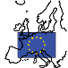
Coche ici X →

